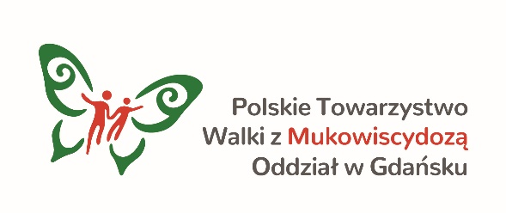

KARTA ZGŁOSZENIA NA SZKOLENIE
FIZJOTERAPIA OSÓB CHORYCH NA MUKOWISCYDOZĘ

 Szkolenie dla Fizjoterapeutów pracujących z osobami chorymi na mukowiscydozę – poziom podstawowy (początkujący) - 15.11.2022 – godz. 20:00-22:00.
Szkolenie dla Fizjoterapeutów pracujących z osobami chorymi na mukowiscydozę - poziom zaawansowany – 29.11.2022 – godz. 20:00-22:00.

Imię i nazwisko

Adres

Telefon

E-mail
Posiadam kwalifikacje do wykonywania zawodu Fizjoterapeuty |  Tak Nie

Na podstawie art. 6 ust. 1 lit. a Rozporządzenia Parlamentu Europejskiego i Rady (UE) 2016/679 z dnia 27 kwietnia 2016 r. w sprawie ochrony osób fizycznych w związku z przetwarzaniem danych osobowych i w sprawie swobodnego przepływu takich danych oraz uchylenia dyrektywy 95/46/WE (ogólne rozporządzenie o ochronie danych osobowych), wyrażam zgodę na przetwarzanie danych osobowych uczestnika szkolenia podanych przeze mnie w karcie zgłoszeniowej przez Administratora oraz do celów sprawozdawczych i ewaluacyjnych PTWM Oddział w Gdańsku.

…………………………………………………………………………
Data i podpis

